Έγγραφο απαιτήσεων εμπλεκομένων μερών (StRS)  
Stakeholders Requirements Specification

ΠΡΟΣΑΡΜΟΓΗ ΤΟΥ ΑΝΤΙΣΤΟΙΧΟΥ ΕΓΓΡΑΦΟΥ ΤΟΥ ΠΡΟΤΥΠΟΥ ISO/IEC/IEEE 29148:2011

[ΛΕΙΤΟΥΡΓΟΙ ΣΥΣΤΗΜΑΤΟΣ ΜΕΤΑΦΟΡΑΣ ΚΑΙ ΔΙΑΝΟΜΗΣ ΗΛΕΚΤΡΙΚΗΣ ΕΝΕΡΓΕΙΑΣ (ΑΔΜΗΕ, ΔΕΔΔΗΕ)]

# Εισαγωγή

## 1.1 Ταυτότητα - επιχειρησιακοί στόχοι

Στόχος του “Plug and Drive” είναι η δημιουργία μιας πλατφόρμας διαχείρισης της φόρτισης ηλεκτρικών οχημάτων η οποία θα δίνει την δυνατότητα σε χρήστες και διαχειριστές να επιβλέπουν οποιοδήποτε γεγονός φόρτισης σε μακροσκοπικό αλλά και σε μικροσκοπικό, λεπτομερές επίπεδο, πάντα υπό το πρίσμα του πεδίου που δραστηριοποιείται ο κάθε χρήστης - διαχειριστής.

Στόχος των λειτουργών του συστήματος μεταφοράς και διανομής της ηλεκτρικής ενέργειας είναι η πρόσβαση σε στατιστικά δεδομένα των σταθμών φόρτισης σχετικά με την κατανάλωση ηλεκτρικής ενέργειας πρωτίστως σε ημερήσιο επίπεδο και κατόπιν σε εβδομαδιαίο, μηνιαίο και ετήσιο. Αυτό είναι απαραίτητο για την αποτελεσματικότερη ανταπόκριση του συστήματος (επαρκής χωρητικότητα δικτύου, βέλτιστη αξιοποίηση σταθμών παραγωγής ηλεκτρικής ενέργειας, εξοικονόμηση ενέργειας κ.α.) στις ανάγκες τις αγοράς. Παράλληλα, οι λειτουργοί οφείλουν να ενημερώνονται για τη δημιουργία νέων σταθμών φόρτισης ή την κατάργηση υφιστάμενων προκειμένου να επιτυγχάνεται η ομαλή σύνδεση ή αποσύνδεσή τους από το δίκτυο και να προσαρμόζονται στις τροποποιήσεις του φορτίου.

## 1.2 Περίγραμμα επιχειρησιακών λειτουργιών

Οι λειτουργοί του συστήματος μεταφοράς και διανομής της ηλεκτρικής ενέργειας συμμετέχουν στην πλατφόρμα μόνο όσον αφορά την πρόσβαση σε στατιστικά δεδομένα. Επομένως, μόνο ένας τύπος χρήστη απαιτείται, αυτός του «Αναλυτή Δεδομένων».

Αξίζει, ακόμα, να επισημανθεί ότι επιλέχθηκαν λειτουργίες που δεν παραβιάζουν τα προσωπικά δεδομένων των χρηστών. Αυτό σημαίνει, ότι οι λειτουργοί του συστήματος μεταφοράς και διανομής της ηλεκτρικής ενέργειας δεν έχουν πρόσβαση στις μεμονωμένες ενέργειες των χρηστών, ούτε στα στοιχεία τους. Το μόνο που τους ενδιαφέρει είναι η συνένωση των μεμονωμένων δεδομένων σε στατιστικά στοιχεία ανά σταθμό φόρτισης ώστε να ενημερώνονται για τον αντίκτυπο προς το σύστημα ενέργειας της αθροιστικής συμπεριφοράς του καταναλωτικού κοινού.

Αναλυτικά οι λειτουργίες στις οποίες θα έχουν πρόσβαση οι λειτουργοί του συστήματος μεταφοράς και διανομής της ηλεκτρικής ενέργειας (Energy Providers):

* 1. Αναφορά κατανάλωσης ενέργειας για μια περίοδο, ανά σταθμό φόρτισης
  2. Αναφορά κατάστασης σταθμών φόρτισης κάθε στιγμή
  3. Απεικόνιση δεδομένων/γεγονότων φόρτισης σε διάγραμμα
  4. Απεικόνιση των ενεργών σταθμών φόρτισης και της ενέργειας που καταναλώνεται σε μια δεδομένη χρονική στιγμή
  5. Δυνατότητα εμφάνισης σταθμών σε χάρτη
  6. Έλεγχος της δυναμικότητας της γραμμής μεταφοράς ενέργειας
  7. Εμφάνιση στατιστικών στοιχείων φορτίσεων για κάθε θέση φόρτισης για μια περίοδο
  8. Πρόβλεψη αναμενόμενης ζήτησης ενέργειας ανά περιοχή και χρονική περίοδο
  9. Υπολογισμός ζήτησης ενέργειας για διάφορα σενάρια οχημάτων και γεγονότων φόρτισης
  10. Υπολογισμός κατανάλωσης ενέργειας ανά λειτουργό σταθμού φόρτισης και χρονική περίοδο
  11. Υπολογισμός κατανάλωσης ενέργειας ανά περιοχή και χρονική περίοδο

*Σημείωση: Η παραπάνω λειτουργίες δεν έχουν υλοποιηθεί στο πλαίσιο της παρούσας εξαμηνιαίας εργασίας.*

Ακολουθεί το UML **Activity Diagram**:

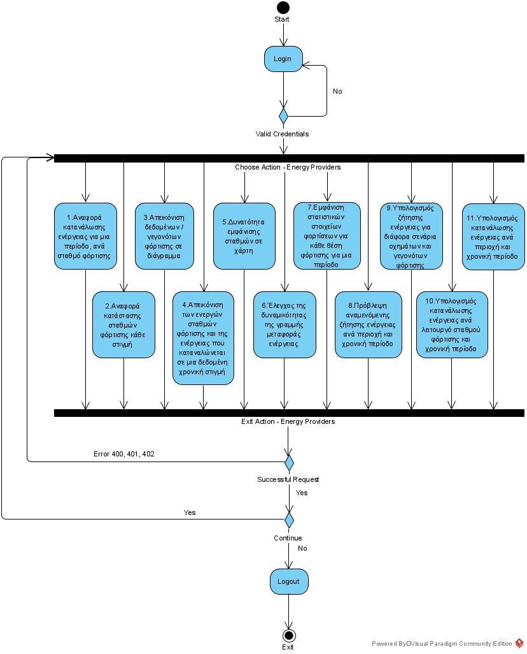

# Αναφορές - πηγές πληροφοριών

Ν/Α.

# Λειτουργικές απαιτήσεις επιχειρησιακού περιβάλλοντος

## 3.1 Επιχειρησιακές διαδικασίες

Η πορεία είναι η εξής: οι χρήστες της πλατφόρμας δίνουν τα απαραίτητα στοιχεία (π.χ username, password) προκειμένου να τους δοθεί πρόσβαση στην υπηρεσία. Με την εισαγωγή λανθασμένων στοιχείων η σύνδεση αποτυγχάνει. Διαφορετικά, η σύνδεση εγκαθίσταται και παρέχεται η δυνατότητα επικοινωνίας με την βάση.

Στη συνέχεια, ο χρήστης μπορεί να κάνει διάφορα ερωτήματα προς το σύστημα (με βάση πάντα τα συγκεκριμένα δικαιώματα πρόσβασης που του επιτρέπει η πλατφόρμα) και να δει με παραστατικό τρόπο (π.χ. πίνακες, διαγράμματα) την επιθυμητή πληροφορία που προκύπτει από την επερξεγασία των πρωτογενών/ακατέργαστων δεδομένων (raw data).

Τέλος, μπορεί να επιλέξει να εξάγει τα δεδομένα και να τα κατεβάσει σε επιθυμητό τύπο αρχείου (π.χ. excel, pdf κλπ.)

Ακολουθεί το UML **Sequence Diagram:**

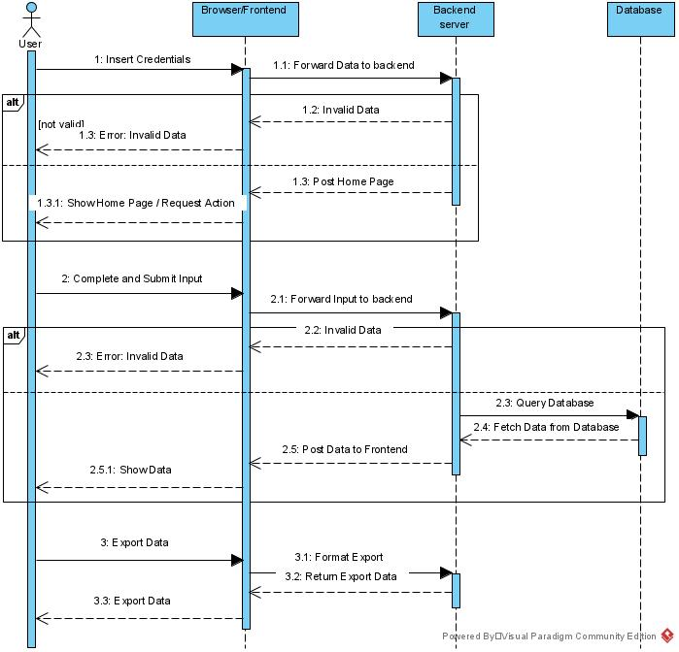

## 3.2 Δείκτες ποιότητας

* Δείκτης Σφαλμάτων: Πλήθος αποτυχημένων ερωτημάτων στη βάση
* Δείκτης Εγκυρότητας: Πλήθος σφαλμάτων επεξεργασίας δεδομένων
* Δείκτης Λειτουργικότητας: Πλήθος σφαλμάτων τεχνικής υποστήριξης
* Δείκτης Χρησιμότητας: Πλήθος και ποικιλία ερωτημάτων προς τη βάση
* Δείκτης Δημοτικότητας:
  + Πλήθος επισκέψεων στη σελίδα ανά ημέρα
  + Πλήθος επιχειρήσεων που ενδιαφέρονται για διαφήμιση
* Δείκτης Κερδοφορίας: Κέρδη των λειτουργών μεταφοράς και διανομής ηλεκτρικής ενέργειας από την αξιοποίηση της εφαρμογής
* Δείκτης Αποκρισιμότητας Συστήματος: Χρόνος εξυπηρέτησης ερωτημάτων
* Δείκτης Αποκρισιμότητας Λειτουργών: Χρόνος εξυπηρέτησης ενεργειακής κάλυψης νέων σταθμών φόρτισης.

# Έκθεση απαιτήσεων χρηστών

Οι κυριότερες υψηλού επιπέδου απαιτήσεις των διαχειριστών χώρων στάθμευσης και φόρτισης ηλεκτρικών οχημάτων είναι οι εξής:

* Περιβάλλον εφαρμογής φιλικό προς το χρήστη, που τον κατευθύνει με ξεκάθαρο τρόπο προς την επιλογή των επιθυμητών λειτουργιών.
* Εποπτεία των καταγεγραμμένων δεδομένων φόρτισης και στάθμευσης μέσω διαγραμμάτων και σχετική άντληση στατιστικών στοιχείων με σκοπό την αξιολόγηση των παρεχόμενων υπηρεσιών. Τα πορίσματα πρέπει να παρουσιάζονται με τρόπο επικοινωνιακό και έυκολο στην κατανόηση.
* Ασφαλής σύνδεση και κρυπτογράφηση των εισαγόμενων ευαίσθητων προσωπικών δεδομένων.
* Διαφύλαξη του προσωπικού και εταιρικού απορρήτου σύμφωνα με το GDPR.
* Ανωνυμοποίηση των δεδομένων: με επιλεκτική αποκρυπτογράφηση και επεξεργασία ώστε να φτάνουν στην πλευρά των Λειτουργών απαλλαγμένα από ευαίσθητα προσωπικά δεδομένα.
* Διασφάλιση της εγκυρότητας των δεδομένων φόρτισης και στάθμευσης
* Δυνατότητα αναζήτησης στα δεδομένα φόρτισης και στάθμευσης μέσω πληθώρα φίλτρων (π.χ ημερομηνία, αριθμός σταθμού φόρτισης)
* Αντοχή του συστήματος σε διαρκώς αυξανόμενο όγκο δεδομένων
* Σύστημα ανατροφοδότησης (feedback) από τους χρήστες ενσωματωμένο στην πλατφόρμα.

# Αρχές του προτεινόμενου συστήματος

* Η πλατφόρμα διαμορφώνεται από τους δημιουργούς. Η εμφάνιση και η πλοήγηση εντός αυτής καθορίζεται από αυτούς με στόχο την ικανοποίηση του χρήστη
* Η τεχνική υπόσταση του συστήματος διαμορφώνεται αποκλειστικά από τους κατασκευαστές. Ο προγραμματιστικός κώδικας και το υλικό εξαρτάται από αυτούς. Ο κώδικας παράγεται σε κοινό προγραμματιστικό περιβάλλον και ελέγχεται μέσω εργαλείων αυτομάτου ελέγχου και χτισίματος.
* Οι χρήστες θα εισέρχονται στο περιβάλλον λειτουργίας χρησιμοποιώντας το προσωπικό τους αναγνωριστικό (username) και κωδικό (password) αναλόγως, του οποίου, η πλατφόρμα θα τους κατευθύνει στην ανάλογη σελίδα, ανάλογα με την ιδιότητά τους (καταναλωτής, ιδιοκτήτης σταθμού φόρτισης, λειτουργός μεταφοράς ηλεκτρικής ενέργειας).
* Σε οποιαδήποτε περίπτωση γίνει αντιληπτή η πρόσβαση σε μη εξουσιοδοτημένο μέλος τότε το άτομο του οποίου έγινε χρήση των κωδικών πρόσβασης θα διαγράφεται και η εταιρίας θα κινείται νομικά εναντίον του.
* Τα δεδομένα που έχουν πρόσβαση οι χρήστες φυλάσσονται από την εταιρεία σε προσωπικό χώρο και ανήκουν καθολικά σε αυτή.
* Ύπαρξη διαύλου επικοινωνίας μεταξύ εγγεγραμμένων χρηστών και διαχειριστών για το απαραίτητο feedback

# Περιορισμοί στο πλαίσιο του έργου

Λόγω των περιορισμένων υλικών υποδομών, οι δυνατότητες του συστήματος θα είναι αρχικά περιορισμένες. Ωστόσο, οι τεχνικές σχεδίασης που θα ακολουθηθούν θα καθιστούν εφικτή την μελλοντική επέκταση του με πρόσθετες λειτουργίες. Παράλληλα θα είναι δυνατή η ευέλικτη επιδιόρθωση πιθανών σφαλμάτων και η αναβάθμιση του συστήματος με τρόπο που να μην παρεμποδίζει την λειτουργία της πλατφόρμας για εκτεταμένο χρονικό διάστημα.

Σημαντικός περιορισμός καθίσταται ακόμα η προστασία των προσωπικών δεδομένων των χρηστών, στα οποία απαγορεύεται να έχει πρόσβαση οποιοσδήποτε εκπρόσωπος λειτουργών του συστήματος μεταφοράς και διανομής της ηλεκτρικής ενέργειας. Η επεξεργασία των δεδομένων θα γίνεται με τη μέθοδο της Ανωνυμοποίησης προκειμένου να αποκρύβονται ευαίσθητα προσωπικά δεδομένα. Σε πρώτο στάδιο θα επιτρέπεται η πρόσβαση μόνο σε στατιστικά συμπεράσματα επί του συνόλου των φορτίσεων. Σε περίπτωση που μελλοντικά γίνει επέκταση δυνατοτήτων και συμπεριληφθεί η παρουσίαση μεμονωμένων περιστατικών φόρτισης, θα πρέπει να δωθεί προσοχή έτσι ώστε να δωθεί πρόσβαση στις τεχνικές πληροφορίες της φόρτισης κι όχι δεδομένα που θίγουν το απόρρητο του καταναλωτή.

# Παράρτημα: ακρωνύμια και συντομογραφίες

* ΑΔΜΗΕ: Ανεξάρτητος Διαχειριστής Μεταφοράς Ηλεκτρικής Ενέργειας
* ΔΕΔΔΗΕ: Διαχειριστής Ελληνικού Δικτύου Διανομής Ηλεκτρικής Ενέργειας
* GDPR: General Data Protection Regulation